ЗАКЛЮЧЕНИЕ
о результатах общественных обсуждений по проекту решения о предоставлении разрешения на отклонение от предельных параметров разрешенного строительства, реконструкции объектов капитального строительства обществу с ограниченной ответственностью «Центр согласований» (далее – проект).

В целях соблюдения права человека на благоприятные условия жизнедеятельности, прав и законных интересов правообладателей земельных участков и объектов капитального строительства города Новосибирска по проектам решений о предоставлении разрешений на отклонение от предельных параметров разрешенного строительства, реконструкции объектов капитального строительства, в соответствии с Градостроительным кодексом Российской Федерации, решением Совета депутатов города Новосибирска от 24.06.2009 № 1288 «О Правилах землепользования и застройки города Новосибирска», Федеральным законом от 06.10.2003 № 131-ФЗ «Об общих принципах организации местного самоуправления в Российской Федерации», решением Совета депутатов города Новосибирска от 20.06.2018 № 640 «О Порядке организации и проведения в городе Новосибирске общественных обсуждений и публичных слушаний в соответствии с законодательством о градостроительной деятельности» проведены общественные обсуждения по проекту:
«Обществу с ограниченной ответственностью «Центр согласований» (на основании заявления в связи с тем, что рельеф, конфигурация и инженерно-геологические характеристики земельного участка являются неблагоприятными для застройки) в части уменьшения минимального отступа от границ земельного участка, за пределами которого запрещено строительство зданий, строений, сооружений, с кадастровым номером 54:35:032950:30 площадью 0,6717 га, расположенного по адресу: Российская Федерация, Новосибирская область, город Новосибирск, ул. Кавалерийская (зона специализированной общественной застройки (ОД-4), подзона специализированной средне- и многоэтажной общественной застройки (ОД-4.2)), с 3 м до 0 м со стороны Красного проспекта, с 3 м до 0 м со стороны ул. Кавалерийской.».

10.06.2019 | город Новосибирск

Начало общественных обсуждений принято с даты опубликования оповещения о начале общественных обсуждений по проектам, подготовленным на основании постановления мэрии города Новосибирска от 13.05.2019 № 1661 «О проведении общественных обсуждений по проектам решений о предоставлении разрешений на отклонение от предельных параметров разрешенного строительства, реконструкции объектов капитального строительства» в Бюллетене органов местного самоуправления города Новосибирска № 21 от 16.05.2019 и размещения на официальном сайте города Новосибирска в информационно-телекоммуникационной сети «Интернет» по адресу: http://novo-sibirsk.ru, http://новосибирск.рф/ – 16.05.2019.
В период размещения проекта и информационных материалов к нему в информационной системе Новосибирской области «Электронная демократия Новосибирской области» (далее – информационная система) в информационно-телекоммуникационной сети «Интернет» по адресу: dem.nso.ru и проведения экспозиций проекта участники общественных обсуждений, прошедшие в соответствии с законодательством о градостроительной деятельности идентификацию, имели право вносить предложения и замечания - с 22.05.2019 по 02.06.2019:
посредством информационной системы;
в письменной форме в адрес организатора общественных обсуждений - комиссию по подготовке проекта правил землепользования и застройки города Новосибирска (далее – комиссия);
посредством записи в журнале учета посетителей экспозиции проекта.
Количество участников, принявших участие в рассмотрении проекта посредством информационной системы – 1.
Количество участников, посетивших экспозиции проекта – 4.
Заключение о результатах общественных обсуждений по проекту подготовлено на основании протокола № 7-2019-ОПП от 05.06.2019.

Внесенные предложения и замечания участников общественных обсуждений:
1. Предложения и замечания граждан, являющихся участниками общественных обсуждений и постоянно проживающих на территории, в пределах которой проводятся общественные обсуждения (участниками общественных обсуждений по проектам решений о предоставлении разрешения на отклонение от предельных параметров разрешенного строительства, реконструкции объектов капитального строительства являются граждане, постоянно проживающие в пределах территориальной зоны, в границах которой расположен земельный участок, в отношении которого подготовлен данный проект, правообладатели находящихся в границах этой территориальной зоны земельных участков и (или) расположенных на них объектов капитального строительства, граждане, постоянно проживающие в границах земельных участков, прилегающих к земельному участку, в отношении которого подготовлен данный проект, правообладатели таких земельных участков или расположенных на них объектов капитального строительства, правообладатели помещений, являющихся частью объекта капитального строительства, в отношении которого подготовлен данный проект):
1.1. От Мурашева Р.А., действующего по доверенности за
АО «Гавань», посредством записи в журнале учета посетителей экспозиции проекта – иллюстрация 1:
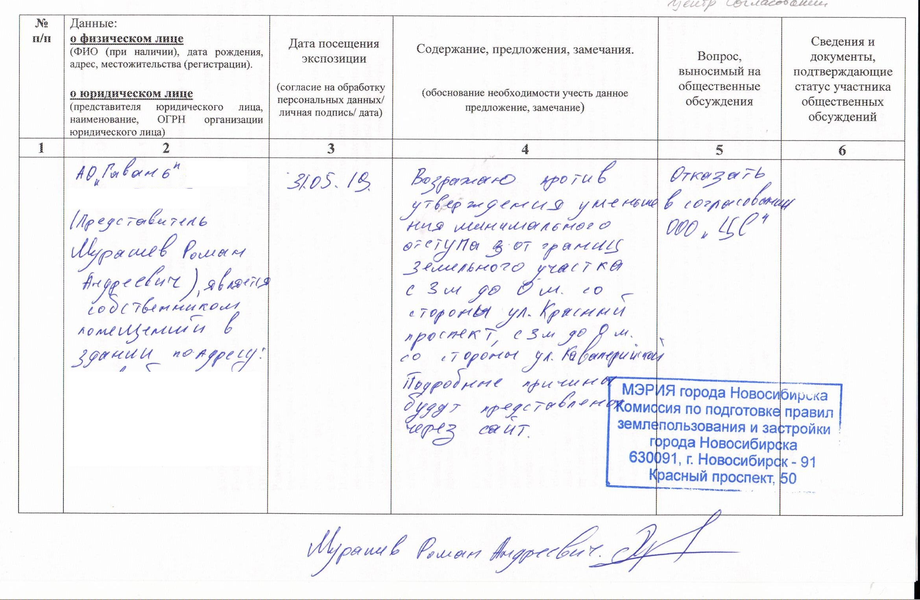
иллюстрация 1.

1.2. От Мурашева Р.А., действующего по доверенности за
ИП Грибов Е.В., посредством записи в журнале учета посетителей экспозиции проекта – иллюстрация 2:
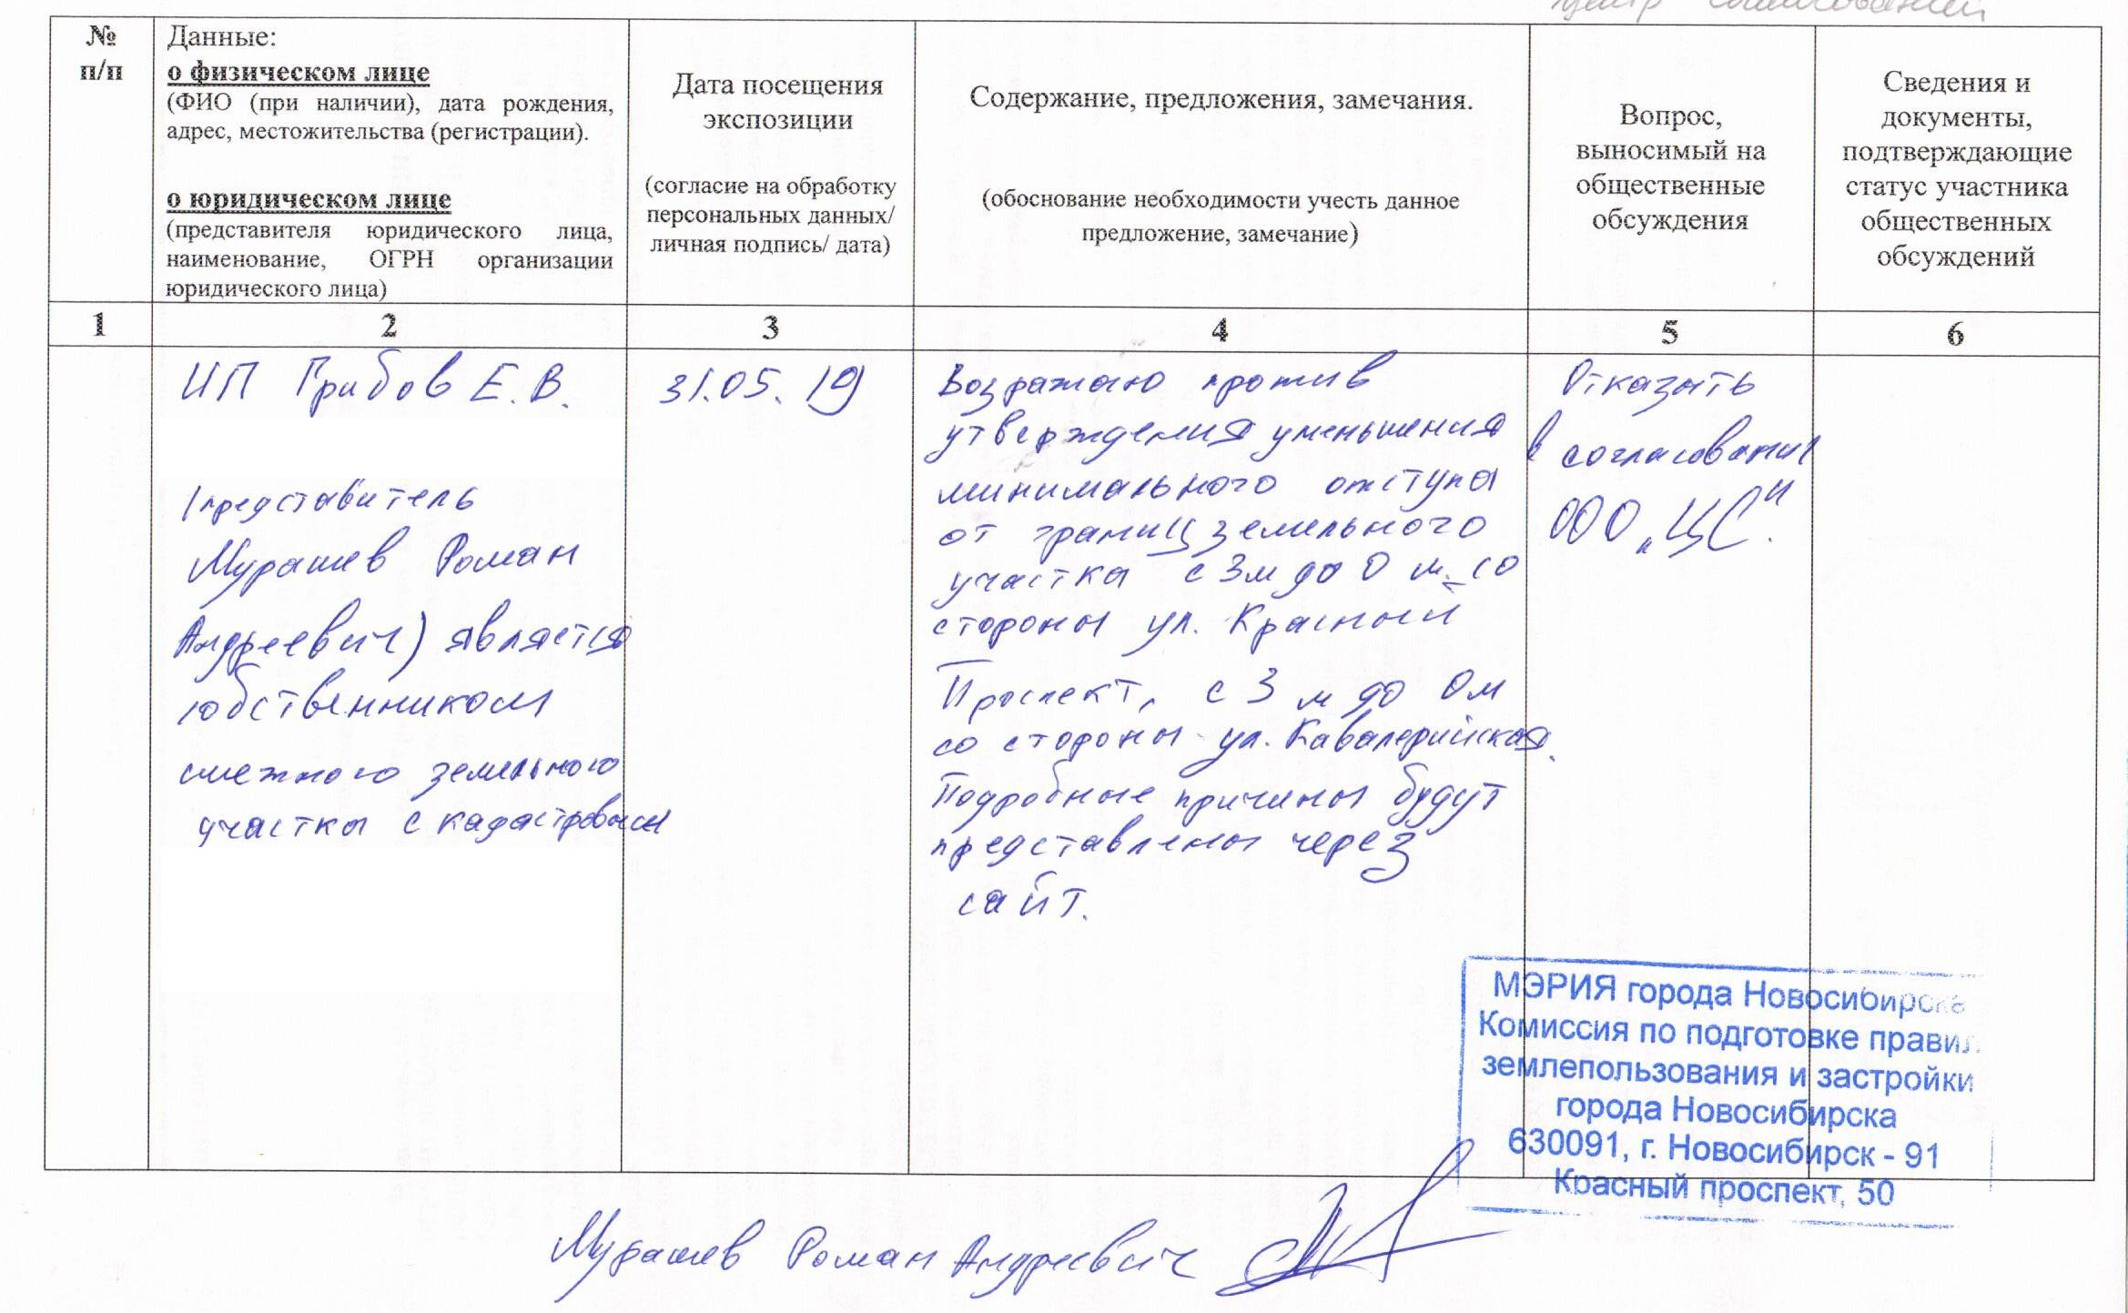
иллюстрация 2.

1.3. От Николаева Ю.В., действующего по доверенности за
ООО «Терминал 1», ООО «Терминал 2» посредством записи в журнале учета посетителей экспозиции проекта – иллюстрации 3,4:

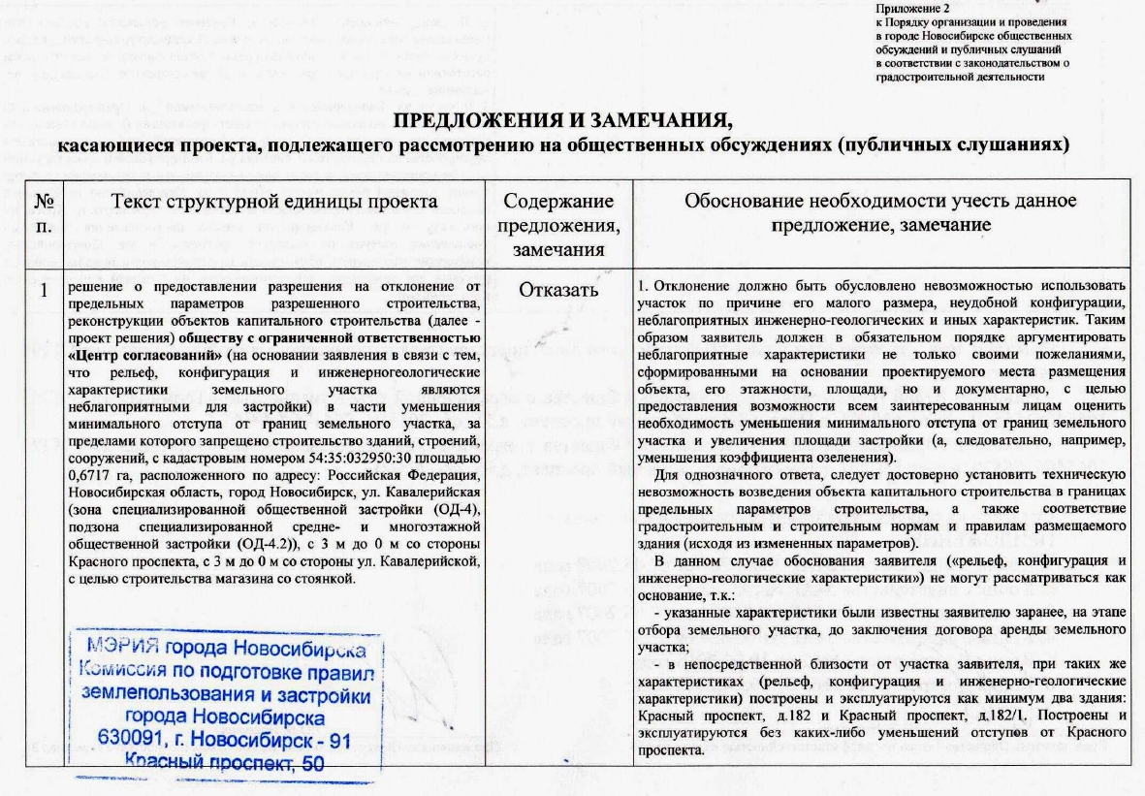
иллюстрация 3.

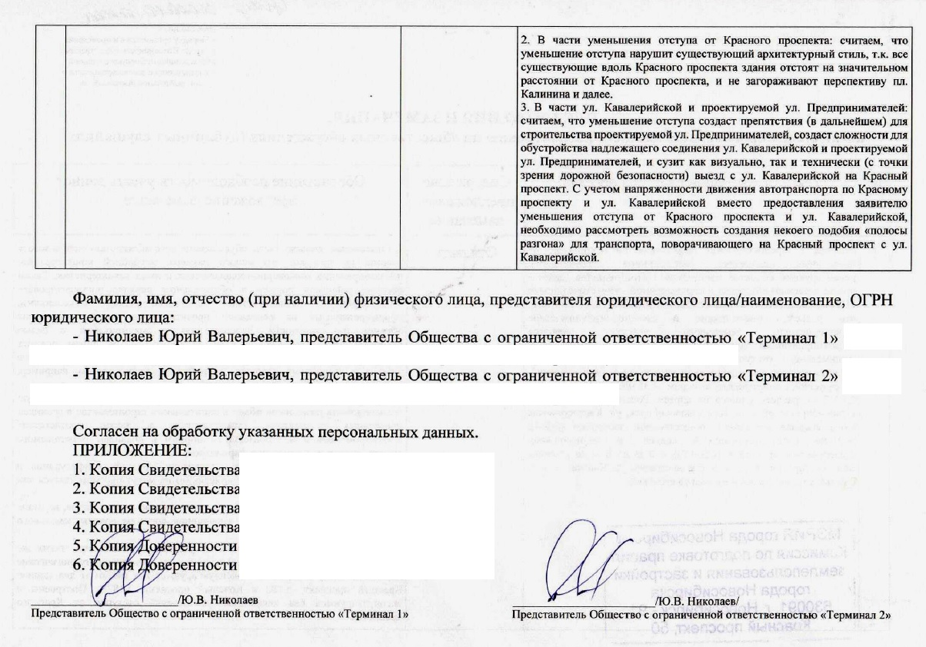
иллюстрация 4.

1.4. От Данильевой М.И., действующей по доверенности за
ООО «Терминал 3», посредством записи в журнале учета посетителей экспозиции проекта – иллюстрация 5:
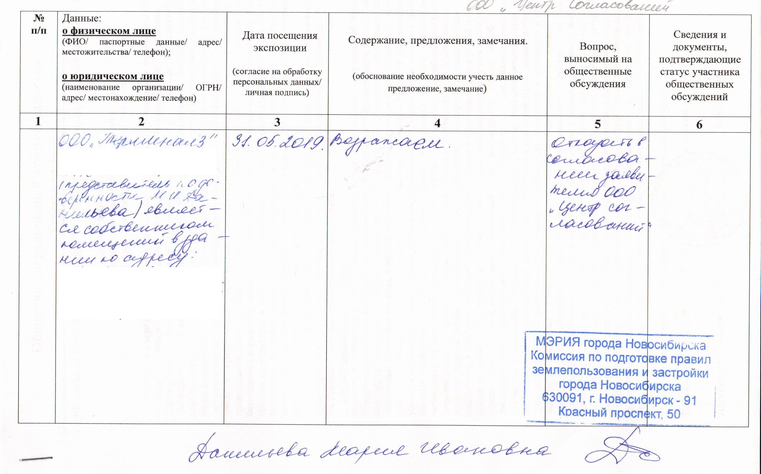
иллюстрация 5.

2. Предложения и замечания иных участников общественных обсуждений в соответствии с законодательством о градостроительной деятельности - не поступали.

Предложения экспертов:
от эксперта Носкова Д. В. – директора муниципального бюджетного учреждения города Новосибирска «Институт градостроительного планирования» (прилагаются); от эксперта Плаксина Д. В. – главного архитектора проектов общества с ограниченной ответственностью «Студия КиФ»:
«Предоставить разрешение на отклонение от предельных параметров в части уменьшения минимального отступа от границ земельного участка с 3 м до 0 м со стороны ул. Кавалерийской в габаритах объекта капитального строительства.
Отказать в предоставлении разрешения на отклонение от предельных параметров в части уменьшения минимального отступа от границ земельного участка с 3 м до 0 м со стороны Красного проспекта в связи с письменным отказом заявителя от получения разрешения».

По результатам проведения общественных обсуждений по проекту сделано следующее заключение:
1. Считать состоявшимися общественные обсуждения по проекту.
2. Процедура проведения общественных обсуждений по проекту осуществлена в соответствии с Градостроительным кодексом Российской Федерации, Федеральным законом от 06.10.2003 № 131-ФЗ «Об общих принципах организации местного самоуправления в Российской Федерации», решением Совета депутатов города Новосибирска от 24.06.2009 № 1288 «О Правилах землепользования и застройки города Новосибирска» и решением Совета депутатов города Новосибирска от 20.06.2018 № 640 «О порядке организации и проведения в городе Новосибирске общественных обсуждений и публичных слушаний в соответствии с законодательством о градостроительной деятельности».
3. В связи с тем, что в действующей редакции Правил землепользования и застройки города Новосибирска, утвержденных Решением Совета депутатов города Новосибирска от 24.06.2009 № 1288, отступ 0 метров от границ земельного участка, совпадающих с красными линиями улиц, а также учитывая наличие неблагоприятных характеристик земельного участка учет внесенных предложений не целесообразен.
4. Согласно порядку предоставления муниципальной услуги заявитель письменно отказался от получения разрешения на отклонение от предельных параметров разрешенного строительства, реконструкции объектов капитального строительства в части заявленных требований, а именно в части уменьшения минимального отступа от границ земельного участка с 3 м до 0 м со стороны Красного проспекта.
5. Предоставить разрешение на отклонение от предельных параметров разрешенного строительства, реконструкции объектов капитального строительства обществу с ограниченной ответственностью «Центр согласований» (на основании заявления в связи с тем, что рельеф, конфигурация и инженерно-геологические характеристики земельного участка являются неблагоприятными для застройки) в части уменьшения минимального отступа от границ земельного участка, за пределами которого запрещено строительство зданий, строений, сооружений, с кадастровым номером 54:35:032950:30 площадью 0,6717 га, расположенного по адресу: Российская Федерация, Новосибирская область, город Новосибирск, ул. Кавалерийская (зона специализированной общественной застройки (ОД-4), подзона специализированной средне- и многоэтажной общественной застройки (ОД-4.2)), с 3 м до 0 м со стороны ул. Кавалерийской в габаритах объекта капитального строительства.
6. Отказать в предоставлении разрешения на отклонение от предельных параметров разрешенного строительства, реконструкции объектов капитального строительства обществу с ограниченной ответственностью «Центр согласований» (на основании заявления в связи с тем, что рельеф, конфигурация и инженерно-геологические характеристики земельного участка являются неблагоприятными для застройки) в части уменьшения минимального отступа от границ земельного участка, за пределами которого запрещено строительство зданий, строений, сооружений, с кадастровым номером 54:35:032950:30 площадью 0,6717 га, расположенного по адресу: Российская Федерация, Новосибирская область, город Новосибирск, ул. Кавалерийская (зона специализированной общественной застройки (ОД-4), подзона специализированной средне- и многоэтажной общественной застройки (ОД-4.2)), с 3 м до 0 м со стороны Красного проспекта, в связи с письменным отказом заявителя от получения разрешения на отклонение от предельных параметров разрешенного строительства, реконструкции объектов капитального строительства.
И. о. заместителя председателя комиссии по подготовке проекта правил землепользования и застройки города Новосибирска | А. И. Игнатьева
И.о. секретаря комиссии по подготовке проекта правил землепользования и застройки города Новосибирска | М. А. Котова

